**far away nickelback**

חיפוש אתר הממיר טקסט לקוד מורס:

<https://morsecode.world/international/translator.html>

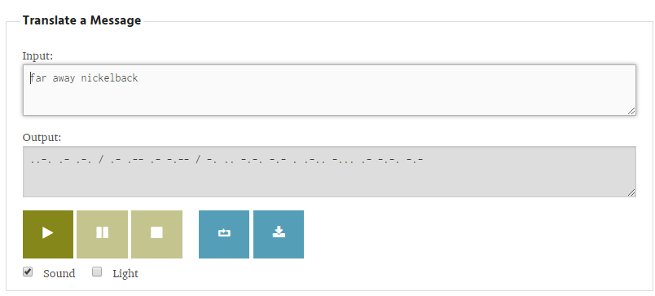

כיון שאינו התפענח כראוי, לאחר כמה ניסיונות, שם השיר כפי שהוצפן הינו:

NickElback - far - away

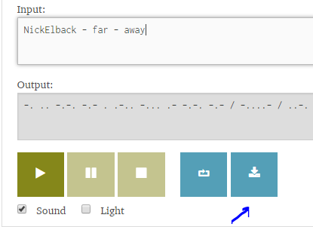

הורדת הקובץ- שמע של המורס כWAV.

הסתרת השמע באתר:

כתיבת קוד html:

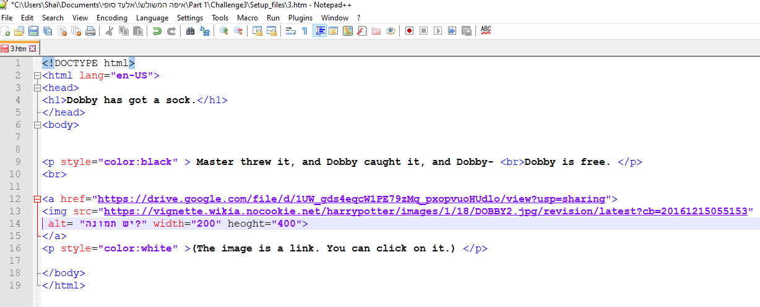

נעזרתי באתר של we3school כדי להיזכר בכתיבת הקוד.

וגם באתר: <https://www.geeksforgeeks.org/how-to-trigger-a-file-download-when-clicking-an-html-button-or-javascript/>

חיפוש תמונה בגוגל שמאחוריה נצפין בקישור את השמע.

בנוסף, את הרמז ללחיצה על התמונה שמתי בלבן.

על מנת שתוכל לגשת לשמע בלחיצה על התמונה מכל מחשב, העליתי את הקובץ לגוגל דרייב עם גישה פתוחה לכולם:

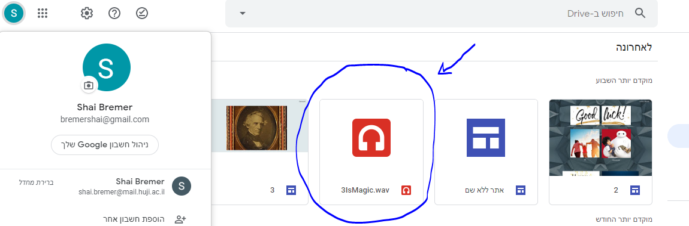

וזהו הלינק שמקושר בלחיצה על התמונה.

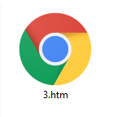 הקובץ שנוצר והוא יהיה האתגר.